

Bonjour à vous, chers lecteurs !
Ce mois-ci, la Lettre est placée sous le signe de la poésie. Nous vous faisons (re)vivre le Salon des Auteurs Lorrains de Villers et la remise du Prix Philippe Mitre, nous vous laissons découvrir l’auteur correspondant à la lettre O de la chronique d’Annie Massy (qui aurait deviné ? Honnêtement ? Indice : mes mots d’introduction…) et vous présentons très variés à lire absolument. Pour conclure en beauté, un nouveau poème de Dominique Poirot.
L’invité de la Lettre sera présent dans la prochaine édition.
Bonne lecture printanière !



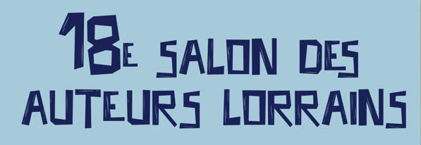

Il a eu lieu dimanche 12 avril, au Centre des Ecraignes de Villers-les-Nancy.
Les auteurs ont été remarquablement accueillis dans une salle installée par les gros bras du CA, et ont pu déguster comme chaque année la cuisine raffinée et si bien présentée de notre traiteur attitré, le Vert’y go (à retrouver sur FaceBook, Instagram et, en somme, un peu partout! Vous saurez aussi où (re)découvrir ) cette gastronomie à Nancy.


La matinée a été marquée par la remise du Prix de poésie Philippe Mitre, en hommage à notre ami disparu en janvier.
Prix décerné en présence du maire de Villers, François Werner, de son adjointe à la Culture, Nathalie Engel, et du maire de Laxou, où résidait Philippe, Laurent Garcia :

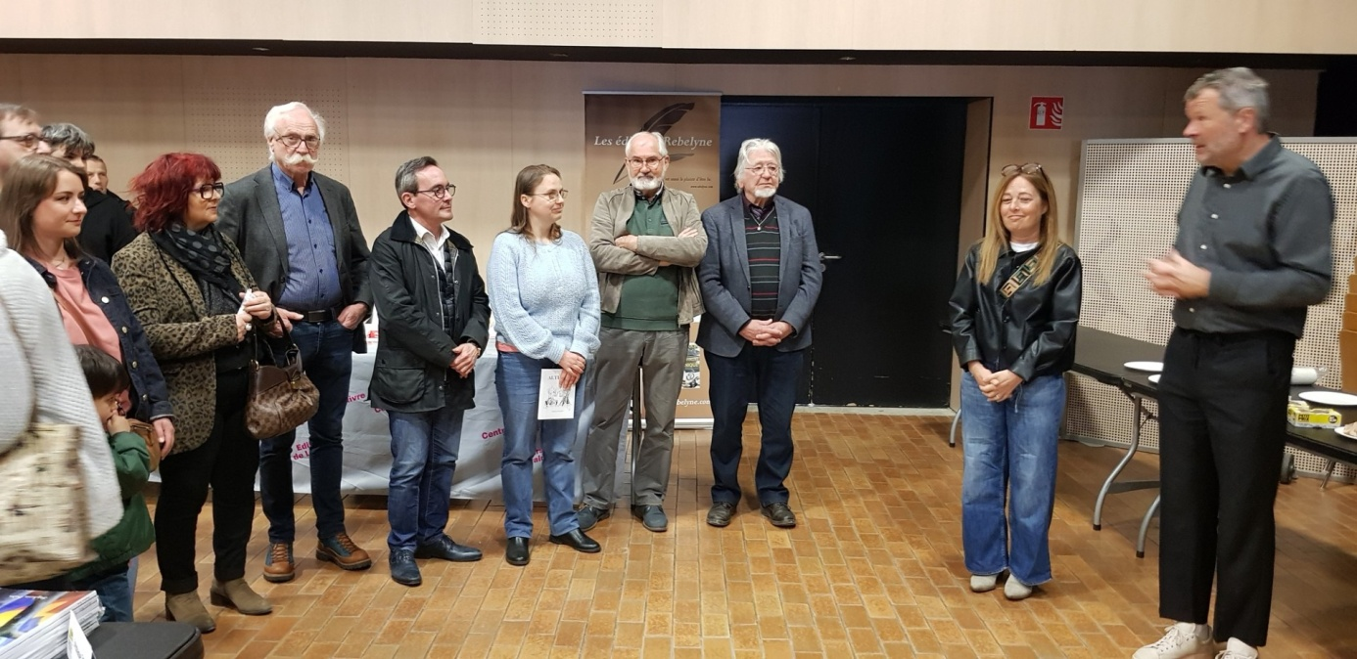

La compagne de Philippe, Michelle, était présente, et la fille de Philippe a elle-même remis les prix :

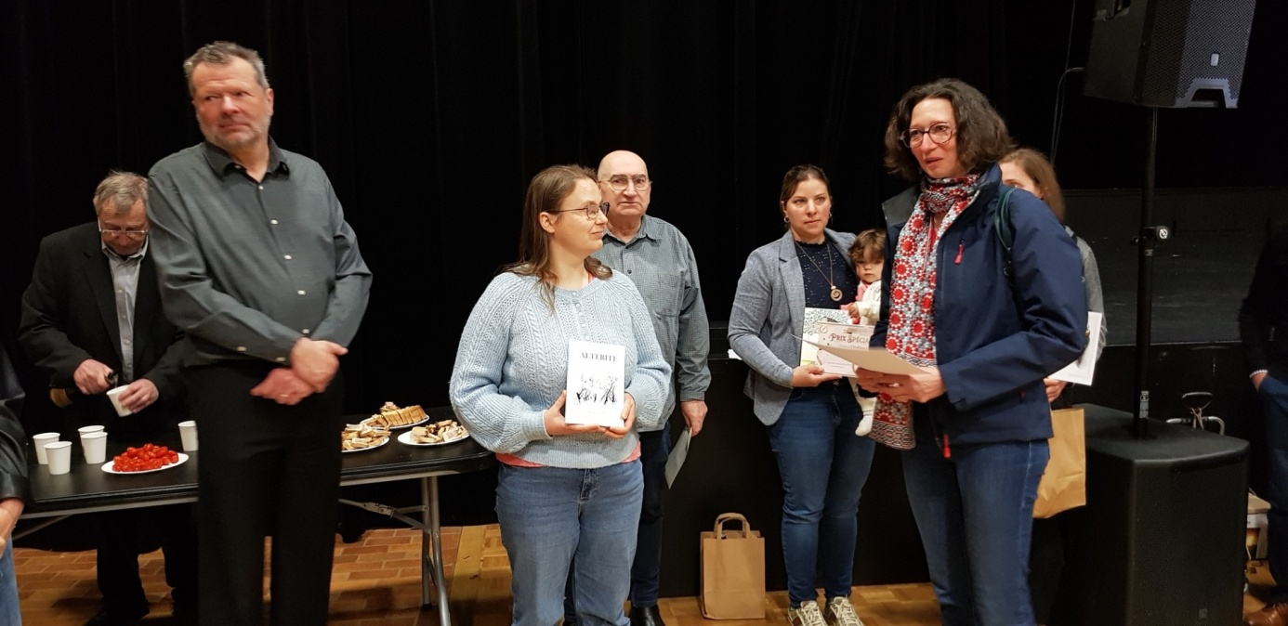

Cet hommage émouvant et digne a été suivi par un apéritif offert par la mairie, au cours duquel les échanges ont été chaleureux.

Les lauréates :
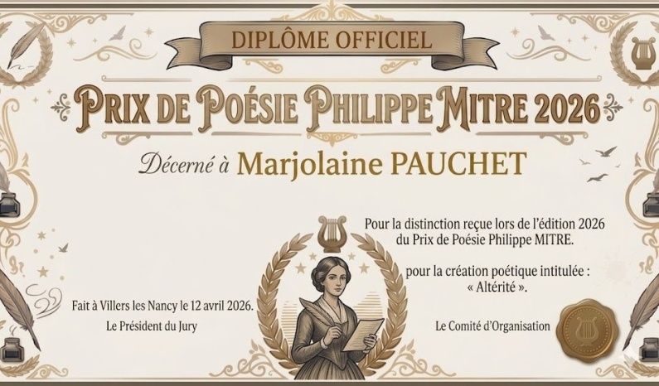 | 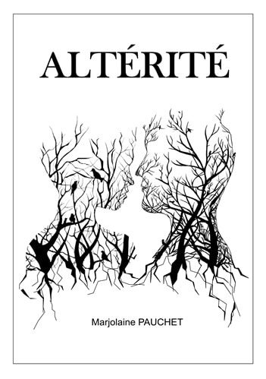
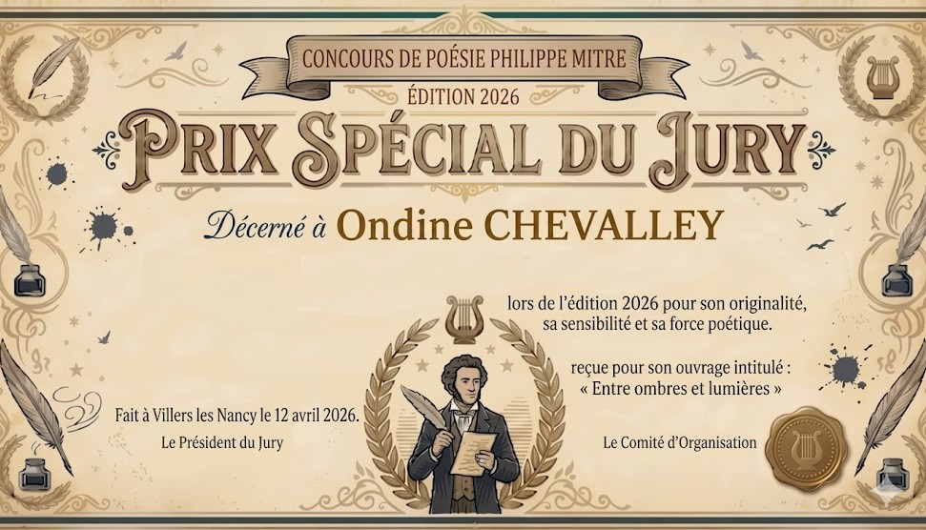 | 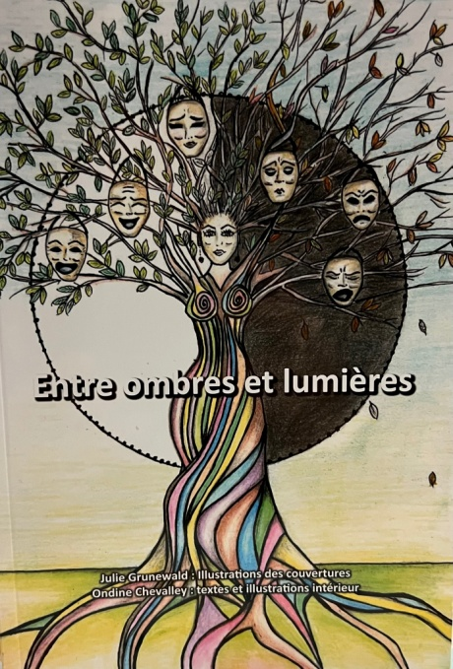
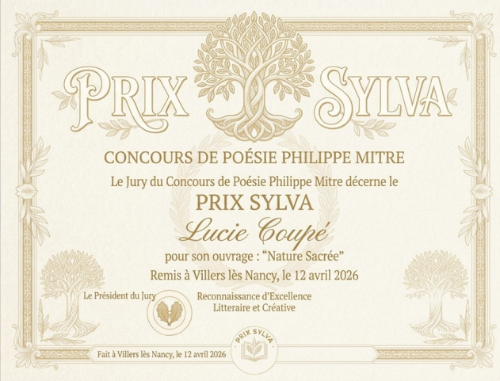 | 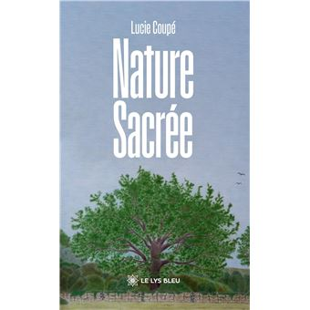

Et les voici !
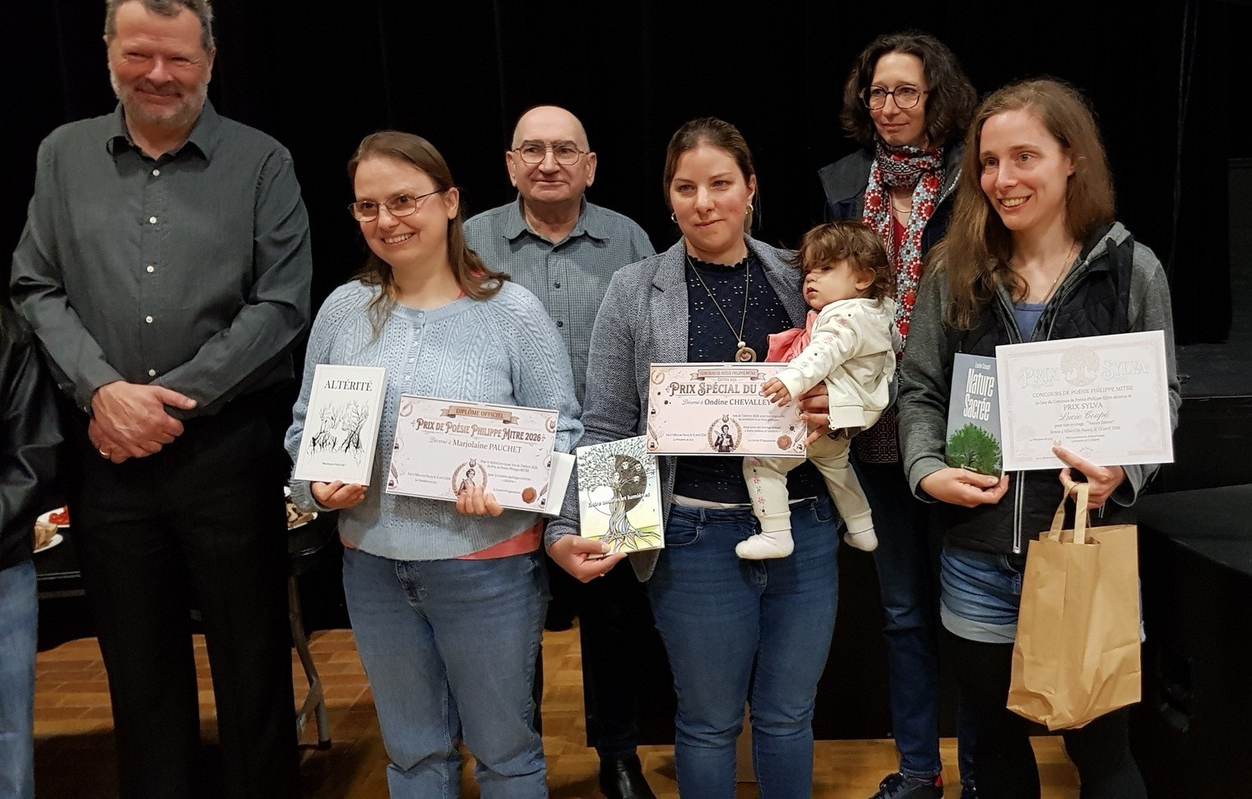

Les recueils :
- Marjolaine Pauchet, Altérité :
Ce recueil compte cinquante-neuf poèmes inspirés d’instants simples ou engagés. De la beauté d’un orage à la cruauté des corridas, l’autrice se plaît dans tous les sujets. Tout ce qui la touche, la transporte ou lui donne au contraire envie de s’insurger. Et à n’y pas rater, le lecteur s’insurge et est transporté avec elle. Une poésie où les chats et l’amour de la vie tiennent une bonne place. On reconnaîtra d’ailleurs par endroits l’influence de Baudelaire ou de Victor Hugo. En un mot, un recueil qu’on est heureux d’ouvrir.

- Ondine Chevalley, Entre Ombres et lumières :
Le bal des émotions a démarré. Prenez une grande inspiration et tournez les premières pages du spectacle son et lumière sur la vie. Avec ses hauts et ses bas. Plongez dans les méandres du mental entre ombres et lumières, à la rencontre des forces et des fragilités qui façonnent chaque être. Laissez-vous porter par les émotions comme en une ritournelle, elles vous surprendront par leur mouvement perpétuel…

- Lucie Coupé, Nature sacrée :
Nature Sacrée est un recueil de poèmes qui invite à redécouvrir la nature sous un regard renouvelé. À travers ses vers, le lecteur est transporté des merveilles terrestres aux royaumes célestes, explorant forêts, océans, cieux étoilés, ainsi que la richesse du monde vivant, qu’il soit végétal, minéral ou animal. Une géométrie sacrée se dévoile partout dans la nature, de notre ADN jusqu’aux galaxies. Cette œuvre se veut aussi comme un hommage vibrant à la nature.

Bernard Colin, organisateur du salon et du prix, a bien voulu nous transmettre son discours :
Monsieur le Maire, Madame la Responsable des Affaires Culturelles, Chers auteurs.
C’est avec une immense fierté que je vous accueille aujourd’hui pour ce dix-huitième Salon des Auteurs Lorrains.
Organiser un tel événement est un défi de chaque instant, mais c’est avant tout une aventure humaine.
Mes premiers mots s'adressent à la municipalité. Monsieur le Maire, je tiens à vous remercier chaleureusement pour votre soutien. Mettre à notre disposition ce lieu et ces moyens n’est pas seulement un geste administratif, c’est un signal fort envoyé en faveur de la culture.
Je souhaite également saluer la responsable culturelle et les services techniques de Villers lès Nancy. Merci pour leur, écoute, leur disponibilité et leur efficacité.
Mais que serait un salon sans ceux qui en sont le cœur battant ? À vous, nos auteurs lorrains, je veux dire un immense merci.
Vous êtes les ambassadeurs de notre imaginaire. Que vous écriviez des romans, des polars, des récits historiques ou de la poésie vous faites briller notre région.
Je sais le travail, les doutes et la solitude que représente l’écriture. Alors aujourd’hui, profitez de ce moment ! Ce salon est le vôtre. C’est l’occasion de rencontrer votre public. Votre présence ici est notre plus belle récompense.
La Lorraine est une terre de caractère, et sa littérature lui ressemble : elle est riche, diverse et généreuse.
Belle journée et belles lectures à toutes et à tous !
Par ailleurs, un bel article a été publié dans L’Est Républicain :
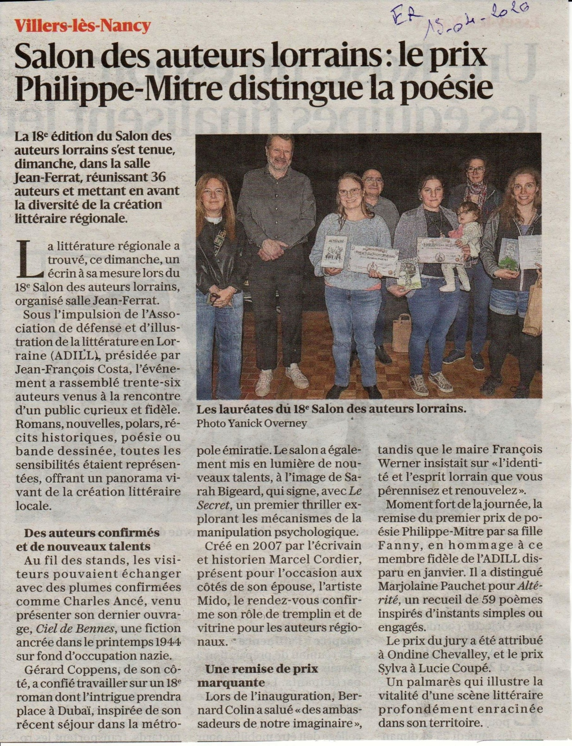
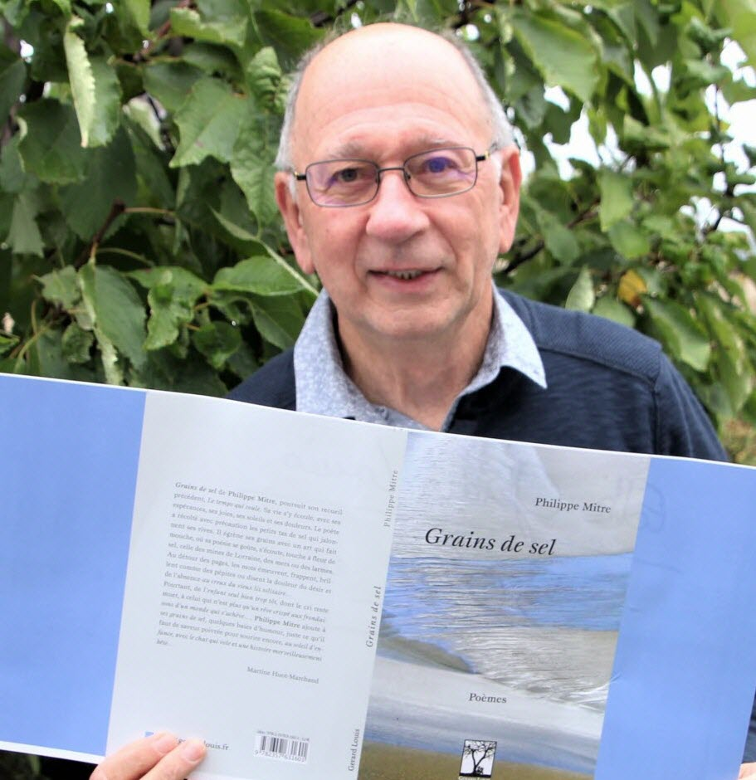
Hommage à Philippe Mitre : témoignage

Marc Masson, nouveau venu au sein de l’ADILL, m’a envoyé un courrier aussitôt après avoir lu l’hommage rendu à Philippe dans la Lettre précédente. En voici le contenu :

J'ai quelques détails à ajouter au portrait de Philippe Mitre.
Pendant toute son enfance à Chaudeney-sur-Moselle, il a eu pour petit copain et presque voisin Bernard Fiatte. Bernard Fiatte était le deuxième mari de ma mère et donc mon beau- père, il travaillait à la Chambre des Commerces de Nancy. Philippe venait régulièrement passer un dimanche chez mon beau père et prenait le diner avec nous. J'ai donc eu l'occasion de le connaître d'une autre façon que lors de salons.
Bernard et Philippe ne se sont jamais quittés. Comme il a été dit, Philippe était très fidèle en amitié. Aussi, dès qu'il y avait un salon je lui disais un petit bonjour.

Je suis passionné de nature, surtout par les arbres : je collectionne tous les livres sur les arbres. Impossible de trouver un poème sur les arbres… C'est Philippe qui a comblé ce manque avec son recueil "l'Arbre en face" (illustré par des photos de Denis Aubry). Sa façon d'écrire sur ce sujet si difficile est unique, ce recueil est un chef d'œuvre.

Cherchant à me procurer des livres sur les arbres à chaque édition du Livre sur la Place, j'ai fait connaissance de monsieur Francis Martin, Professeur Emérite et directeur de l'INRA. Je lui ai parlé d’un poème celtique, Le Combat des Arbre : il ne le connaissait pas. Mais il m’a aussitôt adressé à Philippe Mitre : à ma grande surprise, il le connaissait et connaissait son œuvre! J'ai été époustouflé par son degré de célébrité.

Mon éditeur (Le Lys Bleu) connait très bien Philippe, et m’a dit « c’était un poète de très haut niveau ».

Son départ est une perte immense, j’admirais autant l’homme que l’artiste.

La Chronique alphabétique d’Annie Massy

Ocomme… Charles 1er d’Orléans  (Paris 1394 – Amboise 1465) | 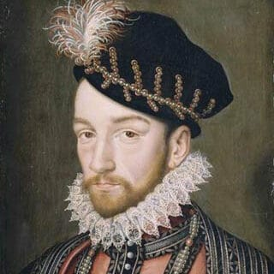

Peu de O me viennent en mémoire… Ormesson ? Ovide ? Intéressants certes, mais je reste sur mon idée de départ : présenter une personnalité qui a imprégné durablement notre littérature française ou du moins qui représente un groupe caractéristique de notre histoire artistique. Cette fois-ci, ce sera donc un de ces auteurs médiévaux qui répandaient la poésie à travers villes, châteaux et campagnes : les troubadours et trouvères, c’est-à-dire compositeurs, poètes et musiciens en langue d’Oc pour les uns et langue d’oïl pour les autres. Ils interprétaient leurs œuvres poétiques ou les faisaient interpréter par des jongleurs et des ménestrels. On se représentait, dans un passé récent, le moyen-âge comme des temps obscurs. Nous sommes revenus de ce préjugé et nous savons désormais que cette époque a toujours été éclairée par des créateurs inventifs, poètes, conteurs et romanciers de récits épiques et ou fabuleux. Hélas, la majorité de leurs œuvres étaient orales et ont disparu comme une kyrielle d’artistes. N’est-ce pas une bonne raison pour les mettre en valeur dans une chronique, à travers l’un d’entre eux ?
Voici donc Charles d’Orléans (né à Paris en 1394 et mort à Amboise en 1465)
O comme originalité
Certes, je n’ai pas choisi le plus obscur. Il est bien loin des pauvres poètes accablés de misères : un Villon condamné à l’exil ou un Rutebeuf se plaignant de l’avarice de son mécène attitré. Mais l’histoire littéraire française commence ainsi, injustement pourrait-on dire, en retenant surtout les privilégiés. Pour créer il faut du temps et pour perdurer, savoir lire et écrire donc être moine ou aristocrate nanti. La littérature a devancé la démocratie ! Il n’est même pas approprié de placer Charles d’Orléans dans cette catégorie des trouvères et troubadours mais il est incontestablement l’héritier de cette tradition courtoise.
Charles d’Orléans est duc d’Orléans comme son nom l’indique, mais aussi de Valois. Il fait partie de la plus haute noblesse de son temps. Il est d’ailleurs le neveu du roi de France Charles VI et le père du futur Louis XII ; il épouse, en premières noces, sa cousine germaine Isabelle de Valois, âgée de dix-sept ans mais déjà veuve du roi anglais Richard II. Chevalier de l’ordre de la Toison d’Or, membre des familles royales française, anglaise et italienne, il devient chef de la féodalité française à treize ans ce qui, naturellement, l’amène plus tard au rôle de chef de guerre quand celle de cent ans bat son plein (datée entre 1337 et 1453).
Charles 1er d’Orléans avec (ou malgré ?) son haut statut militaire, n’en est pas moins instruit comme ne le veulent pas forcément ses titres nobiliaires. Mais sa mère Valentine Visconti, fille du duc de Milan, comme toutes les riches Italiennes de son temps, est une femme instruite qui a transmis le gout de la poésie à son fils. Charles n’est pas uniquement chevalier mais aussi poète… et heureusement pour lui !
O comme Otage onirique
Chef de guerre, Charles d’Orléans ? Certes, mais pas très brillant. Ce ne sont pas ses victoires ou haut faits d’armes qui le rendent célèbre. Ainsi de l’été 1447 à aout 1453, il se lance dans une expédition en Italie revendiquant l’héritage de sa mère… et échoue. Mais le plus marquant est bien antérieur, en 1415 : il mène les armées royales de France contre Henri V d’Angleterre à Azincourt. Désastre ! La chevalerie française est plus que battue, elle est décimée ! Presque anéantie dans sa plus fine fleur et jeunesse ! Six-mille morts sur le terrain et un millier de prisonniers, dont Charles d’Orléans ! Il reste alors captif en Angleterre pendant vingt-cinq années, le temps de réunir une rançon astronomique.

Pour lire la suite de cette chronique : https://ecrivains-haute-marne.com/chroniques-litteraires-alphabetiques

Ils ont publié un nouveau livre ! Suggestions de lectures variées :

Francis Zuccari

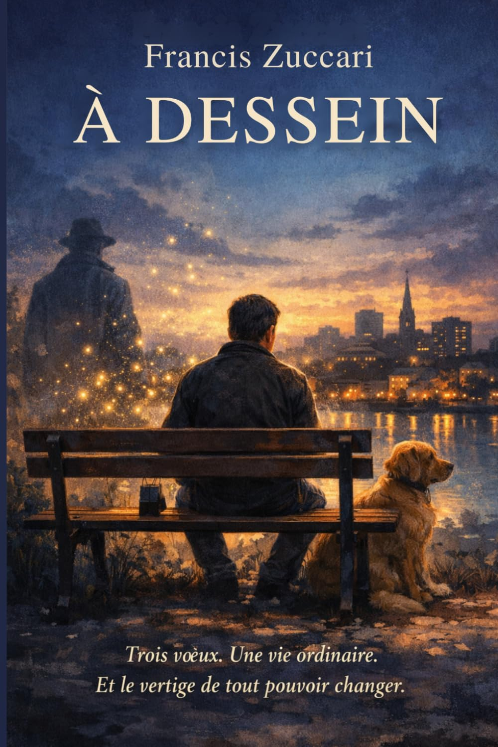 | 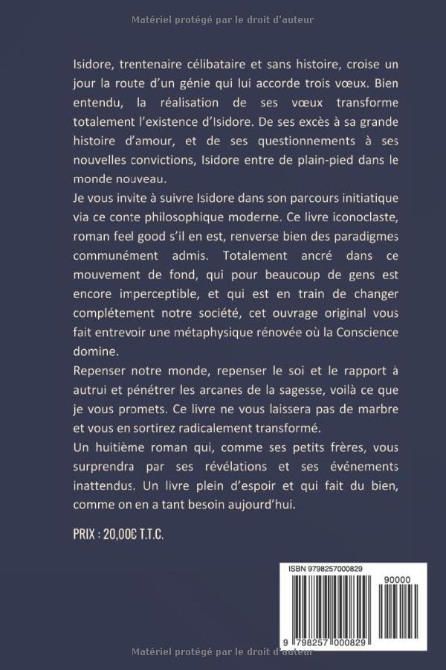

Sylvain Sellier :
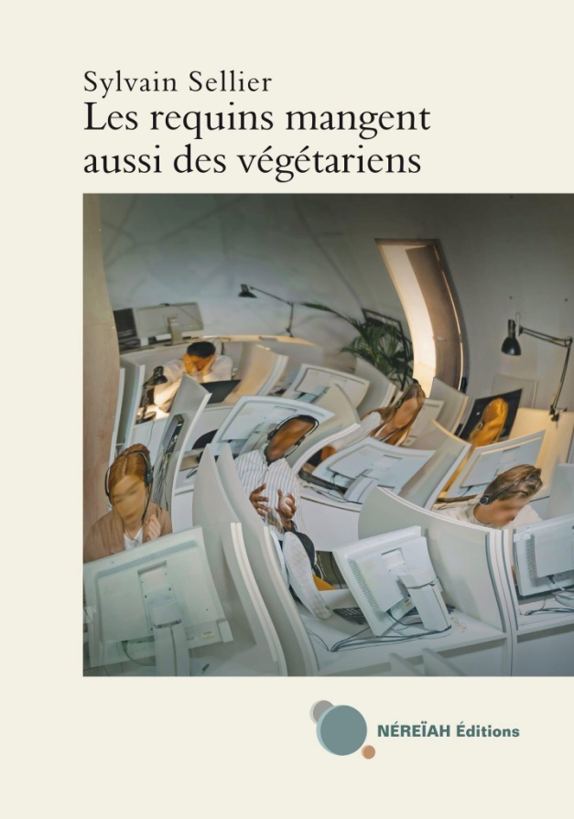 | Dans une entreprise en déclin, au modèle dépassé par l  es nouvelles technologies, trois collègues s’ennuient ferme… jusqu’au jour où ils créent un journal satirique clandestin. Ce défouloir devient vite viral. Mais pour continuer à choquer, il faut creuser plus profond, dévoiler plus noir — quitte à franchir des lignes interdites. Ce qui n’était qu’un jeu un peu idiot devient une spirale. L’irréparable est commis.
Joelle Marchal- Jantzen
Agrégée de lettres classiques, professeur honoraire de chaire supérieure, conférencière, autrice, elle joue du saxophone dans un ensemble de jazz (et a découvert Elise Hall grâce à cette activité.)
Une dame (spinalienne) à suivre, autant pour ses séances de dédicaces que pour les conférences musicales qu’elle organise, dans le Grand Est, à Paris ou ailleurs – telles que celle-ci :

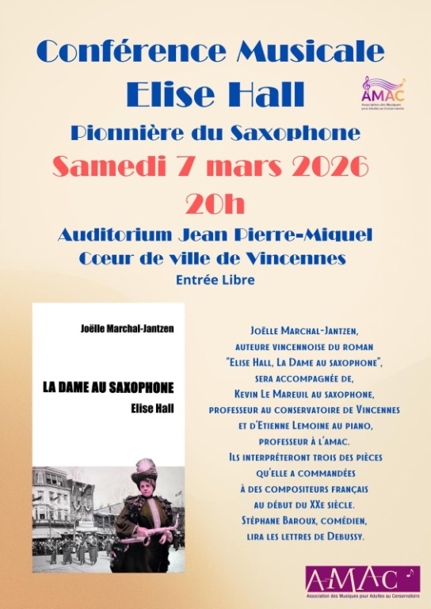

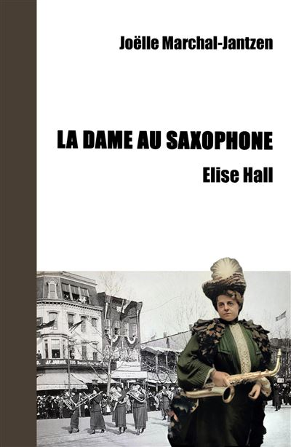 | Qu'est-ce qui a amené Elise Hall (1853-1924) à finir ses jours dans un hôpital psychiatrique près de Boston, internée sur demande de sa famille ? En 1879, cette riche Américaine épouse un chirurgien new-yorkais qui fait des recherches sur la cocaïne. Il devient dépendant, ils doivent partir pour Santa Barbara en Californie. Elise y contracte la typhoïde, a un début de surdité, on lui conseille un instrument à vent : elle découvre le saxophone, c'est le début d'une passion. À la mort de son mari, elle rentre à Boston, y fonde un orchestre. Elle commande des partitions à l'avant-garde française : Debussy, Caplet, Vincent d'Indy... Malgré les moqueries, elle s'impose comme femme saxophoniste, à Boston et à Paris, et fait reconnaître son instrument. 1917, elle part comme volontaire en France pour aider les réfugiées. À son retour à Boston, plus rien n'est comme avant... Cette biographie romancée rend hommage à une pionnière inspirante.
Et on reparle de… Sophie Terrade, avec une chronique d’Emily Charles

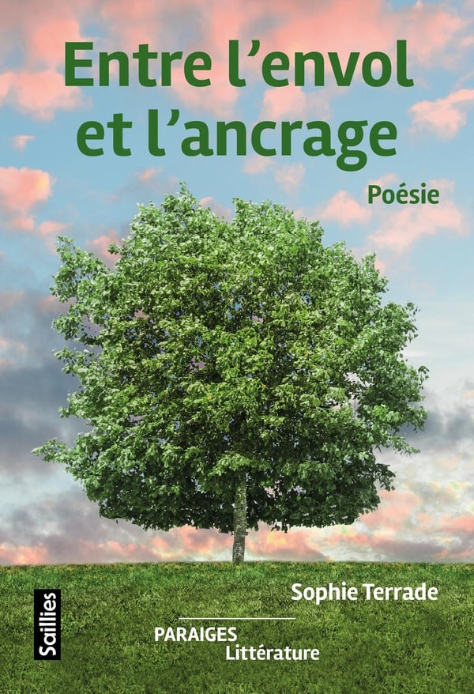 | J’ai pris beaucoup de plaisir à lire ce recueil de poèmes.  Sophie Terrade est une autrice mosellane qui a déjà écrit plusieurs ouvrages, ayant fait l'objet de prix littéraires.  Ce recueil rassemble de nombreux poèmes aux formes variées, en vers ou en prose, qui racontent l'amour, les liens partagés, mais aussi le côté subversif de nos blessures.  Les mots sont fluides, parfois au rythme irrégulier qui fait ralentir ou accélérer le propos, des mots qui s'écoulent entre, comme le titre l'indique, l'envol et l'ancrage, ou le ciel et la terre.  Des mots qui résonnent pour faire vivre les émotions, ou l'émancipation. Et comme je le précise dans l'un de mes propres poèmes :  "Et par le poids de mes mots  Ta liberté résonnera comme un écho."  Cet ouvrage a reçu le Grand Prix des Poètes Lorrains 2025 et le Grand prix du jury 2025 de la Société des Poètes et Artistes de France.
Dominique Poirot nous avait déjà offert un très beau poème dans la Lettre précédente, nous en propose un autre, joli et spirituel, pour le 1er mai. Merci à elle !

AUJOURD’HUI L’HAÏKU  Lisez des haïkus !  Tout, tout, tout, sachez tout  Grâce à Wikipédia,  Découvrez pas à pas  Ces poèmes charmants,  Nés au Soleil Levant,  Les plus courts de la Terre.  Leurs règles sont sévères :  Le court, le long, le court,  Faisant trois petits tours,  Parfois cinq et s’en vont…  Images des saisons. | H ommage  A une sensation  I mpression  K aleïdoscope  U nique.  Ce poème mignon  Emigré du Japon  M’est un amusement.  Je préfère pourtant  Le classique sonnet  Fondé par du Bellay.  J’ai l’esprit bien français.


Petite remarque qui n’engage que moi :
Les bras musclés qui ont mis en place puis entièrement rangé et nettoyé le salon de Villers (tables, chaises, grilles, plantes vertes, etc.) appartiennent à des hommes forts mais âgés, tous membres du CA de l’association et… très peu nombreux. Exactement les mêmes qui font ce travail chaque année. Certains sont octogénaires…
Je pense que certaines traditions ne doivent pas s’éterniser.
L’an dernier, nous avions lancé un appel aux jeunes auteurs habitant non loin de Villers, afin qu’ils viennent leur donner un coup de main le samedi matin (installation) et prennent le temps d’aider au rangement le dimanche à 18h.
Hélas, personne n’a répondu. Je trouve cela très décevant. Vous êtes heureux de venir vous asseoir derrière votre table et de passer une bonne journée avec nous, mais faire partie d’une association, c’est aussi donner un petit peu de son temps et de son énergie.
Si vous participiez (« prendre part à », « faire partie »…) ce ne serait pas un travail énorme, il se fait dans une très bonne ambiance, et il serait réconfortant de voir que certains « jeunes » se montrent solidaires et actifs.
Nous vous attendons en masse pour les prochains salons ! Merci d’avance !

Pour vous abonner à la Lettre, abonner un proche, vous désabonner ou pour que nous parlions de votre nouveau livre, votre exposition, votre prix littéraire ou d’un évènement particulier: ariane.adill@gmail.com (n’oubliez pas de m’envoyer les photos nécessaires.)

